**藏傳佛教教材套**

第二課：藏傳佛教的發展及五大派

預習工作紙

姓名：　　　　　　　　　（　　）　　班別：　　　　　　　日期：

1. 先參閱以下一段文字，然後回答問題：

詞曰：

滾滾長江東逝水，浪花淘盡英雄。

是非成敗轉頭空：青山依舊在，幾度夕陽紅。

白髮漁樵江渚上，慣看秋月春風。

一壺濁酒喜相逢：古今多少事，都付笑談中。

話說天下大勢，分久必合，合久必分。周末七國分爭，併入於秦。及秦滅之後，楚、

漢分爭，又併入於漢。漢朝自高祖斬白蛇而起義，一統天下。後來光武中興，傳至獻

帝，遂分為三國。

羅貫中《三國演義》第一回

# 滾滾長江東逝水------三國演義主題曲

https://www.youtube.com/watch?v=iJki1p0loWM

上文所表達的思想跟佛家思想有沒有相通之處？它所反映的是甚麼規律？

2. 在印度佛教史中，有沒有出現過「分久必合，合久必分」的現象呢？試加以說明。

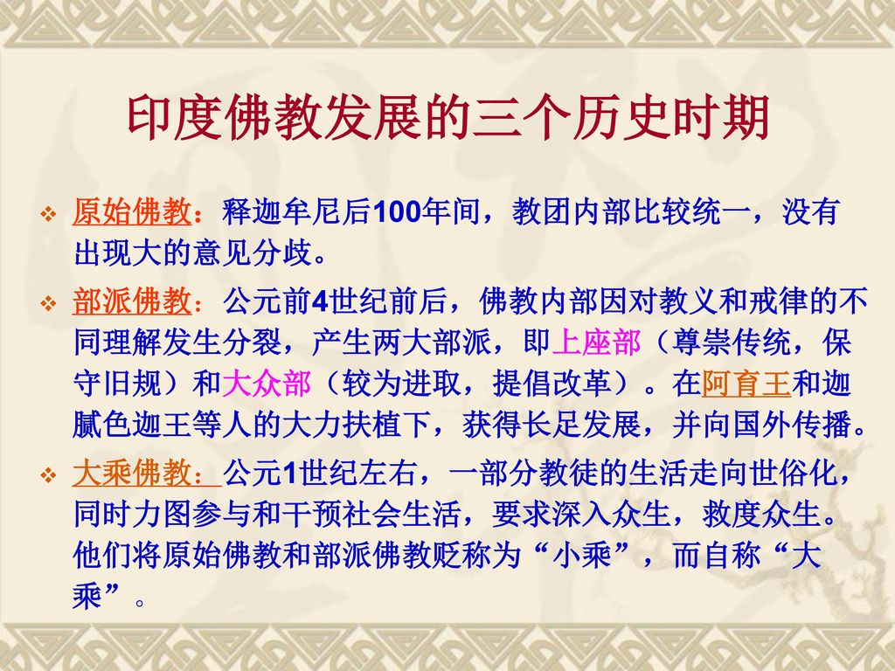

3. 藏傳佛教由前弘時期的思想統一，到後弘時期發展出五大派思想，你認為這種由「合」

　 到「分」的發展對藏傳佛教的傳播是否有好處呢？為甚麼？

延伸閱讀：《利美運動》簡介

 　　利美運動，又被稱為『不分教派運動』，近代藏傳佛教重要的精神復興運動，起源於19世紀前藏地區。最初的推動者，多半出身於寧瑪派與薩迦派之中。他們希望統一藏傳佛教不同教派間的歧見，對不同教派間的教義與傳承同等尊重，以回到佛陀最初的教導，並保存藏傳佛教的傳統。

　　利美運動的主要領導者是西藏的薩迦派學者，也是一位寧瑪派伏藏師的 蔣揚欽哲旺波（1820–1892），從年輕時代起，他曾經追隨過一百五十多位上師，修行各個教派的教法。在40歲時，他在藏東的宗薩佛學院進行長期閉關，與弟子 蔣貢康楚羅卓泰耶(1813-1899)一同整理這些教法，最終形成了利美運動。

　　此時參與利美運動的參與者還包括了寧瑪派偉大的伏藏師們 - 秋吉林巴 (1829-1870) 、巴楚仁波切(1808－1887)、米滂(麥彭)仁波切(1846－1912)、格魯派的 圖登曲吉扎巴、薩迦派的 沃羅爹旺。

https://paul3968.pixnet.net/blog/post/327076836-祿頂堪仁波切談『宗派』與『利美』%28利美運

